关于召开“2014年全国职业院校技能大赛”中职组

智能家居安装维护赛项说明会通知

各有关单位：
为确保2014年全国职业院校技能大赛中职组技能竟赛的顺利进行，按照教育部《关于公布2014年全国职业院校技能大赛拟设赛项的通知》（教职成司函〔2014〕8号）文件批准的赛项要求，拟于2014年4月29日—30日在无锡举办中职智能家居安装与维护赛项说明会。现将赛项说明会的有关事项通知如下：
一、会议内容
1．讲解比赛规程，了解赛场设备环境；
2．评分要素介绍；
3．比赛流程和纪律，答疑；
4．部分赛项设备操作说明。
二、与会人员
拟报名参加比赛的省、自治区、直辖市教育厅（教委），计划单列市教育局，新疆生产建设兵团教育局负责人及参赛院校相关赛项的指导教师或领队，每个参赛院校不超过2人。各有关单位结合自身情况，自愿参加。
三、会议时间、地点
1.会议时间
29日报到，30日全天。
2.会议地点：
会议地点：无锡机电高等职业技术学校
3.会议报到地点
会议报到地点：无锡美丽都大酒店
地址：江苏省无锡市梁溪路2号
酒店联系电话：0510-85865665
乘车路线：
（一）无锡硕放机场至酒店（约25公里）
（1）乘出租车直达酒店约60元；
（2）乘1号专线到火车站转乘11路、1路、211路公交车到无锡运河饭店站（无锡电视台）下车，往回步行约100米即到。
（二）无锡火车站、中央车站至酒店（约5公里）
（1）乘出租车直达酒店约15元；
（2）乘11路、1路、211路公交车到无锡运河饭店站（无锡电视台）下车，往回步行100米即到；
（3）乘203路公交车到无锡公交车站下车，步行约200米即到。
（三）无锡东站至酒店（约35公里）
（1）乘出租车直达酒店约70元；
（2）乘722路公交车到市人力资源市场站下车，转乘122路公交车到无锡公交车站下车，步行约200米即到；
（3）乘707路公交车到宏源路（飞马公司）站下车，马路对面换乘41路无锡运河饭店站下车，往回步行100米即到。
地图：

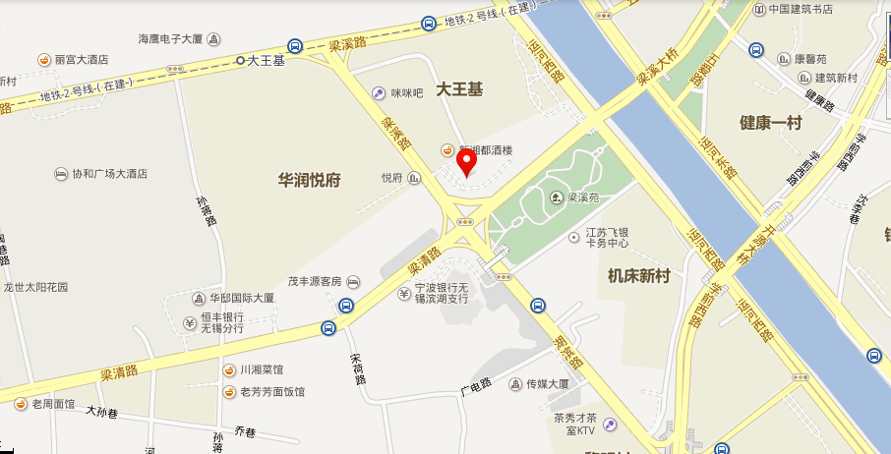
3.费用
培训免费，食宿统一安排，费用自理。
*如果不需要统一安排住宿，请自行安排，在报名回执中明确即可。
四、有关要求
请各省（市、区）收到本通知后，尽快确定与会人员，填写回执（见附件2），并于4月22日前发到联系人邮箱。
五、联系方式
联系人： 莫剑中
联系电话：13033513345
联系人： 郭成
联系电话：18964975450
邮箱：guoc@bizideal.com

附件1：说明会日程安排
附件2：报名回执

中职组“智能家居安装维护”赛项执委会
工业和信息化职业教育教学指导委员会（代章）

2014年4月15日

附件1：
智能家居安装维护赛项：
时间 | 主要内容 | 备注
4月29日9:00-18:00 | 会议签到
4月30日9:00-18:00 | 国赛赛项说明  大赛设备介绍及训练

附件2：
报 名 回 执
省区市：
姓名 | 性别 | 民族 | 工作单位 | 职务 | 联系电话 | Email

